Az elektronikus beiratkozás menete –
a 2023/2024-es tanévre felvett diákok esetében

A 2023/2024-es tanévre felvett diákok szülei az elektronikus ügyintézés lehetőségét használva indíthatják el a beiratkozásukat.
Jelen leírás az elektronikus beiratkozás folyamatát segíti annak részletes leírásával.
Az elektronikus beiratkozás folyamat a következő 4 lépésből áll:
1. lépés: Gondviselői jogosultsággal BKI ügy (Beiratkozás középfokú intézménybe) indítása.
2. lépés: A BKI ügy minden űrlapjának kitöltése
3. lépés: A BKI ügy beküldése.
4. lépés: Személyes megjelenés a beiratkozás napján 2023. június 22-én (csütörtökön) a gimnáziumban 8 és 13 óra között. (4029 Debrecen, Csengő utca 4.)

1. lépés: Gondviselői jogosultsággal BKI ügy indítása
Ha a szülő rendelkezik gondviselői hozzáféréssel KRÉTA rendszerben:

Azon szülő, aki a 2022/2023-as tanévben kapott un. gondviselői hozzáférést a KRÉTA naplóhoz,
a jelenlegi általános iskola KRÉTA webes (nem telefonos applikáció!) felületére kell belépnie ezzel a gondviselői hozzáféréssel.
Ekkor a belépés után a KRÉTA felületén a menüsor végén megjelenik az e-Ügyintézés menüpont:
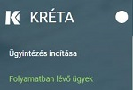
Az e-Ügyintézés menüpontot kiválasztva a rendszer átnavigál az e-ügyintézés felületére, ahol a bal oldalon az Ügyintézés indítása menüt kiválasztva megjelenik az indítható ügyek listája. Ebből a Beiratkozás középfokú intézménybe ügyet kell kiválasztani és elindítani.
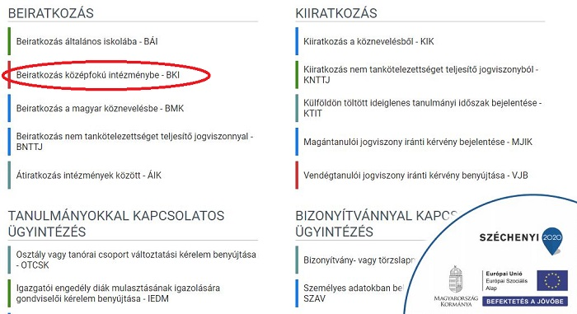
Ha sikerült ideáig eljutnia, akkor folytathatja a 2. lépésen.
Ha a szülő NEM rendelkezik gondviselői hozzáféréssel a KRÉTA rendszerben:
Az általános iskola titkárságán vagy az intézményvezetőnek/helyettesnek jelezze a problémát, akik rövid időn belül ezt a típusú hozzáférést biztosítják a KRÉTA naplóhoz. Ha ez megtörtént, akkor az előző pontban leírtak szerint haladhat tovább.
Ha a gondviselői hozzáférést nem sikerül megszerezni az általános iskolától, akkor a teendő a következő: töltse be a https://eugyintezes.e-kreta.hu/kezdolap oldalt, s itt válassza ki a Beiratkozás középfokú intézménybe ügyet:
A megjelenő ablakban válassza ki az Ideiglenes regisztráció létrehozásához kérjük kattintson ide linket.
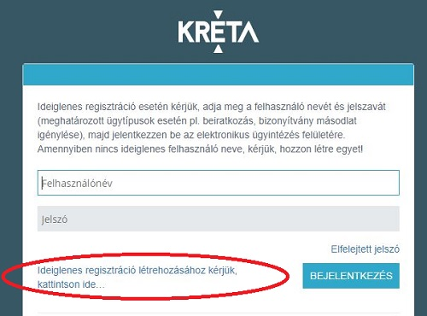
Itt adja meg a nevét, e-mail címét, leendő felhasználói nevét és jelszavát kétszer karakterhelyesen.
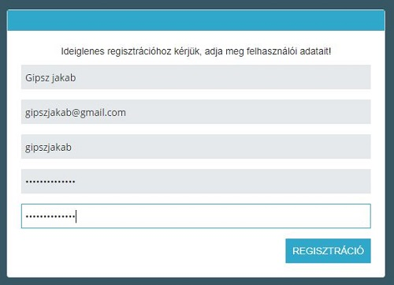
Ezután a most létrehozott felhasználói név és jelszó párossal be is lép a rendszer és folytathatja a 2. lépésen. (A felhasználói nevét és jelszavát jegyezze meg, hiszen a későbbiekben szüksége lehet rá!)
Megjegyzés: A meglévő KRÉTA-s gondviselői belépés használata - amennyiben van - azért előnyösebb, mint az ideiglenes létrehozása, mert a KRÉTÁ-s gondviselő belépés esetén a rendszerben tárolt személyes adatokat a program automatikusan betölti a beiratkozásos űrlapokra, így azokat nem kell beírni.

2. lépés: A BKI ügy minden űrlapjának kitöltése és az ügy beküldése
Az ügy indításakor felugró figyelmeztető ablak azt emeli ki, hogy a beiratkozáskor személyesen is meg kell jelenni (ez az időpont a Debreceni Egyetem Kossuth Lajos Gyakorló Gimnáziuma és Általános Iskolájában 2023. június 22-én (csütörtökön) 8 és 13 óra között lesz):
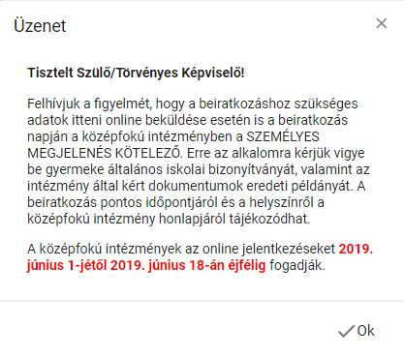
Az űrlap a következő adatok megadását kéri a beiratkozáshoz.
Tanuló adatai - Személyes adatok
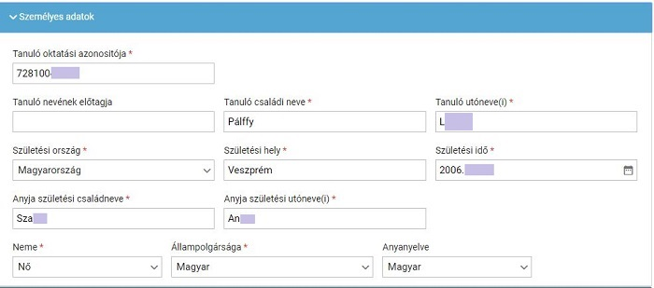
Amennyiben meglévő KRÉTA gondviselői azonosítóval indították el az ügyet, akkor az adatokat áttölti a meglévő rendszerből, így azokat ellenőrizni kell csak. (Nagyon fontos, hogy a családi név és /összes/ utónév valamint a születési hely és időpont pontosan legyen kitöltve, hiszen az ügy véglegesítésekor ezt ellenőrzi a középiskola által már feltöltött adatokkal a rendszer.)
Ha ideiglenes felhasználói regisztrációval léptek be, akkor minden *-os mező kitöltése kötelező. Kérjük, hogy az anyanyelve mezőt is töltse ki!
Tanuló adatai - Igazolványok
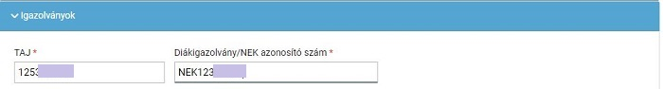
Amennyiben meglévő KRÉTA gondviselői azonosítóval indították el az ügyet, akkor a TAJ számot betölti a rendszer, azonban a Diákigazolvány/NEK azonosító számát be kell írni. Ez a beiratkozásnak egy nélkülözhetetlen adata, hiszen ennek segítségével tudunk új diákigazolványt igényelni.
Ez azon az Okmányirodában kapott papíron van rajta, amit akkor kaptak, amikor az Okmányirodában NEK adatlap igénylését kezdeményezték a fénykép és aláíráskép felvételezéssel. Ha ezt még nem tették meg, akkor legyenek szívesek mielőbb elfáradni a legközelebbi Okmányirodába/Kormányablakba.
Ha ideiglenes felhasználói regisztrációval léptek be, akkor minden *-os mező kitöltése kötelező.
Tanuló adatai - Lakcím adatai
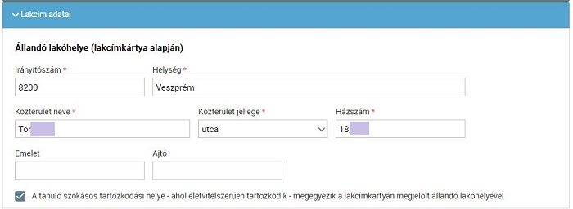
Amennyiben meglévő KRÉTA gondviselői azonosítóval indították el az ügyet, akkor az adatokat áttölti a meglévő rendszerből, így azokat ellenőrizni kell csak.
Ha ideiglenes felhasználói regisztrációval léptek be, akkor minden *-os mező kitöltése kötelező. Amennyiben gyermeke nem a lakcímkártyáján szereplő címen lakik, akkor adja meg az életvitel szerinti tartózkodási helyét is!
Tanuló adatai - Törvényes képviselő adatai
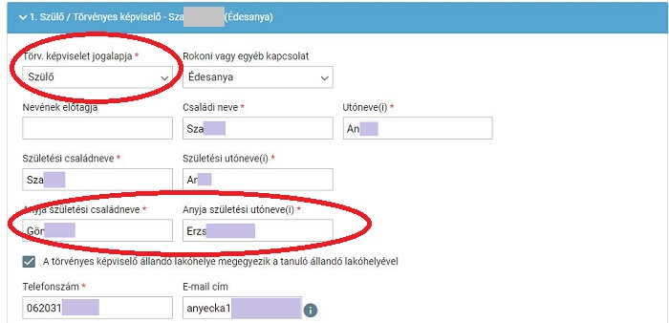
Amennyiben meglévő KRÉTA gondviselői azonosítóval indították el az ügyet, akkor a meglévő adatokat áttölti a rendszerből, így azokat ellenőrizni kell. Azonban mindenképpen ki kell egészíteni a törvényes képviselet jogalapja, valamint a szülő édesanyjának a nevével (ez utóbbi - azaz a nagymama - születési neve azért kell, mert a középiskola által kinyomtatandó nyilatkozatokba, amit a szülő tesz, az édesanyja és a lakcíme "azonosítja" a szülőt.)
A telefonszám megadása kötelező, az e-mail cím megadását pedig kérjük az állandó kapcsolattartás biztosítása érdekében.
Ha ideiglenes felhasználói regisztrációval léptek be, akkor minden *-os mező kitöltése kötelező. Kérjük, hogy az e-mail cím mezőt is töltse ki!
Kérjük együtt élő és bírósági végzésben el nem tiltott gondviselő esetén a második gondviselő adatait is legyenek szívesek megadni az Új gondviselő hozzáadása opció kiválasztásával és az adatok megadásával:
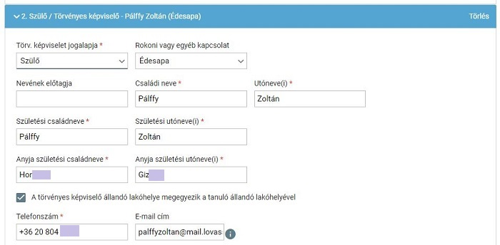
Tanuló adatai - Sajátos nevelési igény, hátrányos vagy egyéb különleges helyzet
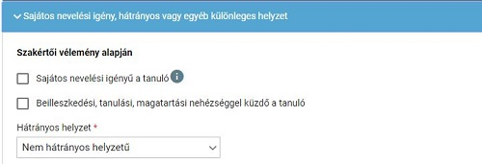
Itt csak abban az esetben jelezzen bármit, amennyiben arról a megfelelő szakszolgálat szerinti érvényes szakvéleménye van és azt gyermeke a tanulás során figyelembe is szeretné vetetni. Az erre vonatkozó dokumentumokat - amennyiben szükséges - hozza a beiratkozásra magával.
Nyilatkozatok
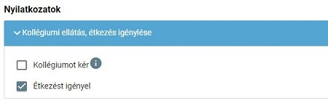
Kérjük, jelezze, hogy szeptembertől várhatóan kér-e menzát. Amennyiben valamilyen érzékenysége van, akkor azt a következő pont Megjegyzések rovatában jelezze számunkra.
Kollégium igénylésére iskolánkban nincs lehetőség! Ha kollégium igényük van, akkor a kiválasztott veszprémi kollégium beiratkozására kell elmenniük.

A középfokú köznevelési intézmény, amelybe a tanulófelvételt nyert
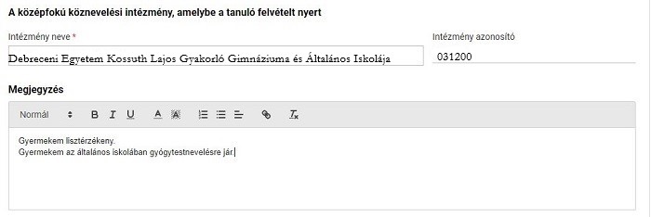
A megjegyzés rovatba írjon bele minden olyan információt, melyet a beiratkozással kapcsolatosan szeretne a fentieken túl megosztani velünk.
Csatolt dokumentumok
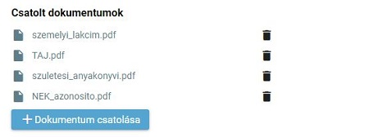
A kérelemhez fel kell tölteni, és a beiratkozáskor eredetiben le kell adni a következő dokumentumokból:

» A diákigazolványhoz szükséges Nemzeti Egységes Kártyarendszer-adatlap az okmányirodából. (A jogszabályok értelmében a diákigazolványhoz szükséges fényképet és aláírásmintát minden tanuló az okmányirodában egyénileg, maga készítteti el. Ezért új diákjainknak az okmányirodát időben fel kell keresniük!)
» A mellékelt „Tanulói adatlap” pontosan kitöltve, aláírva;
» Nyilatkozat etika/hit- és erkölcstan tanulásról (csak 6 évfolyamos képzésre jelentkezőknek);
» Oltási kiskönyv a kötelező védőoltások igazolása céljából (Csak másolatot kérünk, az eredeti oltási kiskönyvet nem vesszük el.)
- Az általános iskolai bizonyítvány a beiratkozáskor a középiskolában marad, hiszen a beiratkozás tényét abban záradékolnunk kell.
Az ügy mentése majd tovább szerkesztése
Ha elindította a BKI ügyet, de nem tudta befejezni, akkor van lehetősége piszkozatként menteni az oldal alján lévő Piszkozat mentése nyomógomb segítségével.
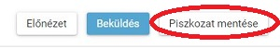
A rendszer az adatokat az adott gépre menti el, így ha következőben az 1. lépésben részletezett módon belép az E-ügyintézés felületére és elindít egy BKI ügyet (Beiratkozás középfokú intézménybe), akkor jelzi a rendszer, hogy az adott gépen van mentve már egy BKI ügy és azt szeretné-e folytatni:
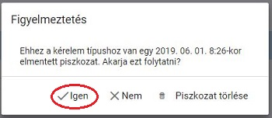
Az ügyet akárhányszor lehet menteni és - az adott számítógépen - tovább folytatni egy későbbi időpontban. (Bár, ha a NEK azonosító rendelkezésre áll, akkor a beiratkozás ügyintézése maximum 10 perc alatt elintézhető, így a piszkozat mentésére nem biztos, hogy szükség van.)

3. lépés: A BKI ügy beküldése.
Előnézet:
Az ügy beküldése előtt az oldal alján lévő Előnézet nyomógombbal letölthető pdf dokumentumot érdemes áttekinteni, hiszen a középiskola ezt fogja kinyomtatni a beiratkozásra, amit ott kell majd aláírni:
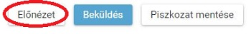
Beküldés:
Amennyiben mindent megadott, az oldal alján lévő Beküldés gombbal küldheti be kérelmét:
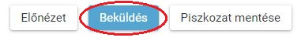
Ekkor 2 eset lehetséges:
1. A középiskola által a saját KRÉTA rendszerébe június 1-jéig feltöltött adatok között azonosítja a gyermekét és az ügy beküldésre kerül:
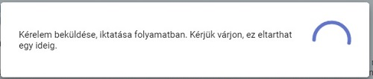
Ekkor megjelenik az Ön által beadott ügyek listájában a beiratkozás:
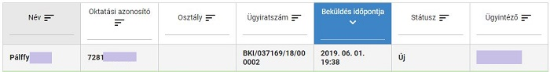
Ebben az esetben teendője a beiratkozás elektronikus részével nincsen.
2. Gyermeke adatait nem találja a rendszer a középiskola által feltöltött adatok között:
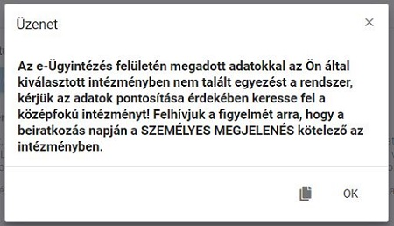
Kérjük, ebben az esetben először ellenőrizze, hogy helyesen adta-e meg a gyermeke családi és utóneveit, a születési helyét és annak a dátumát (személyi igazolvány adatai a mérvadók!)
Kérjük ha továbbra is fennáll a probléma, vegye fel velünk a kapcsolatot a +36-52-518-670 telefonszámon vagy a titkarsag@kossuth-gimn.unideb.hu címre küldött elektronikus levélben, s megkeressük a figyelmeztetés okát.

4. lépés: Személyes megjelenés a beiratkozáson
A Debreceni Egyetem Kossuth Lajos Gyakorló Gimnáziuma és Általános Iskolájában a beiratkozás időpontja 2023. június 22. (csütörtök) a 8 és 13 óra között. A beiratkozásra eredetiben el kell hoznia a következőket:
» A diákigazolványhoz szükséges Nemzeti Egységes Kártyarendszer-adatlap az okmányirodából. (A jogszabályok értelmében a diákigazolványhoz szükséges fényképet és aláírásmintát minden tanuló az okmányirodában egyénileg, maga készítteti el. Ezért új diákjainknak az okmányirodát időben fel kell keresniük!)
» A mellékelt „Tanulói adatlap” pontosan kitöltve, aláírva;
» Nyilatkozat etika/hit- és erkölcstan tanulásról (csak 6 évfolyamos képzésre jelentkezőknek);
» Oltási kiskönyv MÁSOLATA a kötelező védőoltások igazolása céljából (Csak másolatot kérünk, az eredeti oltási kiskönyvet nem vesszük el.)
- Az általános iskolai bizonyítvány a beiratkozáskor a középiskolában marad, hiszen a beiratkozás tényét abban záradékolnunk kell.
Az utolsót kivéve mindenről egy fénymásolatot is hoznia kell kivéve, ha azokat digitalizálva az e-ügy mellé csatolta. Ebben az esetben fénymásolatban semmit nem kell hoznia a beiratkozásra.

